Prognos – snabbmanual

2014-04
Version 1

Innehållsförteckning
1 Introduktion 3
2 Steg 1 – Personal 3
3 Steg 2 – Volymer 4
4 Steg 3 – Drift 5
5 Låsa och stänga prognos 7
6 Tips och ”komihåg” 7

Introduktion
Prognos rapporteras i tre steg precis som budget. Du ser de ansvar du har behörighet till.

- Personal
- Volymer
- Drift

I dagsläget är det bara FFS och VSS som rapporterar volymer, övriga kan hoppa över detta steg.

Även om man inte har några ändringar/tillägg att göra i Personal och Volymer så måste man vid årets första prognostillfälle gå igenom dessa steg för att det ska bli ett prognosutfall i Drift. Vid årets början är det att rekommendera att föra över budgetvärdena.

Steg 1 – Personal
Flik Månadslön
Gör de ändringar du behöver göra i följande kolumner; Syssgr i % korr, Anställd antal mån, Månlön korr - se nedan:

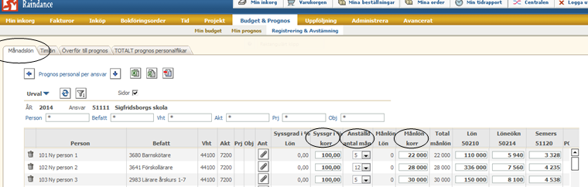

Tips! Om du vill korrigera löneökningen lägg då det belopp som saknas på en dummyrad. PO beräknas automatiskt.

Flik Timlön
Gå till denna flik om du vill göra ändringar/lägga till anställda med timlön.

Flik Överför till prognos
Här förs personalkostnaderna över till Drift. När du gjort ändringar i föregående två flikar, eller om du vill behålla föregående prognos alt budgetvärdena, gå till denna flik.

Klicka på Ändra.
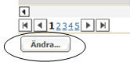
Fyra val dyker upp. Klicka på Fördelaknappen.

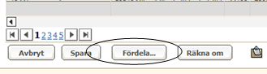

- Välj flik %-beräkna
- I rullist Uppdatera kolumn välj Prognos exkl PO (förvalt)
- I rullist Hämta från kolumn välj Summa flik 1-2 exkl PO.
- Klicka på Utför

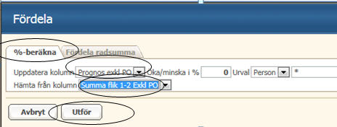

Slutligen, klicka på Sparaknappen.

Flik Totalt prognos personalflikar
Detta är endast en avstämningsbild för allt som registrerats i föregående flikar. Inget kan registreras här.

Steg 2 – Volymer
Endast FFS och VSS.

De volymer som registrerades i budgetmodulen är de som visas här. För att ändra volymerna börja med att klicka på Ändra.

- För att göra ändringar gentemot budget ändra antalet per månad
- Klicka på Räkna om.
- Klicka på Spara.

Flik Överför till prognos

För att överföra volymintäkterna till Drift, välj flik Överför till prognos, klicka på Spara.

Steg 3 – Drift
Sista steget i prognosrapporteringen är fliken Drift.

De ändringar du gjort i Personal- och Volymdelarna visas i Drift (alternativt budgetvärden om du fört över dessa). Raderna från Personal och Volymer är låsta (visas med en röd kvadrat). (Vill du ändra något i dessa måste du gå tillbaka till föregående steg.)

Klicka på Ändra

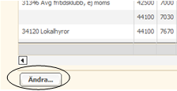

I och med att vi i prognosverktyget har med en utfallskolumn kommer antalet rader som visas att vara betydligt fler än de som syns i budgeten. Att gå per konto och lägga in ny prognos går förstås bra, men är väldigt tidsödande. Nedan följer fyra tips på hur du kan göra.

- Vid första prognosen på året kanske du är nöjd med din lagda budget. Du kan då enkelt föra över dessa värden via Fördelafunktionen. Samma princip gäller som vid överföring av personalkostnaderna.
  - Gå till Ändra
  - Välj flik %-beräkna. I rullist Uppdatera kolumn välj Prognos (förvalt)
  - I rullist Hämta från kolumn välj Årsbudget 2014
  - Klicka på Utför
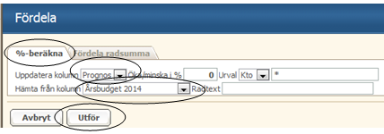

- Inför varje nytt prognostillfälle (utom årets första se punkt 1 ovan) kommer kolumnen Prognos ny att innehålla föregående prognos värden. Är man nöjd med de siffrorna och fortfarande tror på den årsprognosen så behöver man inte föra över några siffror, utan kan behålla de förifyllda siffrorna och bara ändra status till låst.

- Om de flesta värdena är okej från Budget och du har fört över dessa, klicka på Ändra och sen kan du punktändra de konton du vill.
Detsamma gäller om du är nöjd med föregående prognos värden. Klicka bara på Ändra och punktändra.
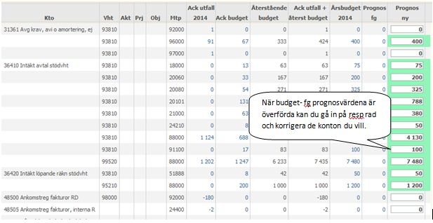

Tryck Spara och du är klar med driften.

Låsa och stänga prognos
Är du helt klar med prognosarbetet för perioden, markera detta genom att stänga ansvaret (sätt det till rött). Klicka först på statussymbolen som är grön. Bekräfta ändringen av status till låst genom att trycka ok. För att stänga, klicka på den gula symbolen bekräfta ändringen till stängd. Ikonen blir röd – ansvaret är stängt. Behöver ändringar när statusen är stängd måste du kontakta ekonomienheten centralt.

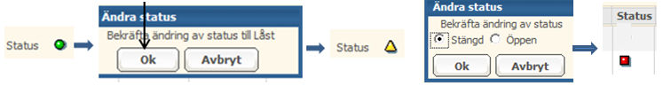

Tips och ”komihåg”
- Nytt från höstreleasen är att det finns ett textfält som ersätter anteckningsfältet i Drift – fri text. Här är det inte begränsat till 120 tecken, utan det är ett fritextfält utan begränsning. Ikonen för Fri text ser ut så här. Klicka bara på ikonen för att lägga in text.
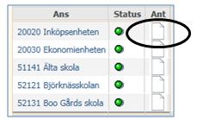

- Vid första prognostillfället på året kommer kolumnen Prognos ny bara innehålla nollvärden. Dessa måste man ändra till den prognos man vill ha enligt ovanstående steg.

- Årets övriga prognostillfällen kommer att innehålla föregående prognos värden.
  - Anser man att prognosen fortfarande håller behöver man inte göra någonting. Lås ansvaret och så är du klar.
  - Är personal och volymer korrekta, ändra bara i drift. – Du behöver alltså inte föra över värdena från Personal och Volymer om inget har ändrats. Spara och lås.
- Om du vill lägga prognos på OB (kto 50241) eller arvode (kto 50490) görs detta i Driftsdelen. PO kommer inte att räknas ut automatiskt. Antingen kan du lägga allt i en klump på t ex OB-kontot (d v s OB-kostnaden + PO). Eller lägg rätt OB-belopp på OB-kontot och rätt PO-belopp på PO-dummykontot 56001.

Öppenhet och mångfald
Vi har förtroende och respekt för människors kunskap
och egna förmåga - samt för deras vilja att ta ansvar

